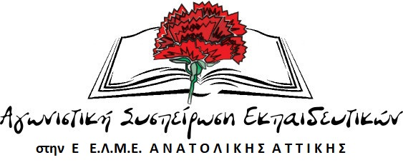
Η ενημέρωση στο απόσπασμα…
Λίγε μέρες μετά την κοροϊδία του Υπουργείου ότι …θέλαμε να εξοπλίσουμε τους μαθητές μας για την τηλε-εκπαίδευση αλλά τελικά το μετανιώσαμε…, κάποιοι αποφάσισαν να υλοποιήσουν με διαφορετικό τρόπο το νόημα μένουμε στο σπίτι, να το μετατρέψουν σε «κρατάμε το στόμα μας κλειστό» στέλνοντας μηνύματα για εισαγγελική παρέμβαση σε συναδέλφους που αγωνίζονται για τις ανάγκες των μαθητών μας.
Πριν λίγες μέρες ο συνάδελφος του 2^{ου} ΓΕΛ Μαρκοπούλου Μιχάλης Ρούσσος, μέλος του ΔΣ της Ε’ ΕΛΜΕ Αν. Αττικής έστειλε προσωπική επιστολή προς τους γονείς των μαθητών του, στέλνοντας mail που τους ενημέρωνε για την αλλαγή στη στάση του υπουργείου σε σχέση με τον εξοπλισμό που υποτίθεται ότι θα έδινε για την εξ αποστάσεως εκπαίδευση. Σε αυτή του την ενέργεια η διευθύντρια του σχολείου ανακάλυψε ποινικές ευθύνες, θεωρώντας ότι πρέπει να κληθεί και εισαγγελέας ώστε να επιληφθεί του θέματος.
Αναρωτιόμαστε, ο εκπαιδευτικός, ο παιδαγωγός πρέπει να μένει αδιάφορος όταν βλέπει ότι οι μαθητές του μένουν εκτός της εκπαιδευτικής διαδικασίας, επειδή δεν έχουν τον απαραίτητο εξοπλισμό ή σύνδεση στο Internet; Η υπόθεση αυτών των αναγκών δεν αφορά τους γονείς τους;
Τι άλλο θα ακούσουμε; Να έρθει ο εισαγγελέας να ασκήσει δίωξη σε εκπαιδευτικούς που έχουν αγωνία γιατί οι μαθητές τους δεν μπορούν να συμμετέχουν στο μάθημα!!
Με την στάση της η διευθύντρια στέλνει το μήνυμα: καλός εκπαιδευτικός είναι αυτός που στην ουσία δεν νοιάζεται για την δουλειά του, για το παιδαγωγικό του έργο, που σιωπηλός και υπάκουος αφήνει τους μαθητές του στο έλεος μιας αντιλαϊκής πολιτικής…
Συνάδελφοι καθείς εφ’ ω ετάχθη: Άλλοι με τους μαθητές και τις οικογένειες τους και άλλοι βάζουν πλάτη στην κυβερνητική πολιτική που τσιγκουνεύεται να δώσει ένα lap top στους μαθητές, αλλά χαρίζει εκατομμύρια σε κλινικάρχες…
Διαμηνύουμε σε όλους ότι εμείς «Μένουμε δυνατοί – Δεν μένουμε σιωπηλοί». Όσο και αν προσπαθούν να μας φιμώσουν, δεν σταματάμε να διεκδικούμε στο σήμερα τα δικαιώματα μας. Να είναι σίγουροι ότι θα βρίσκουν απέναντι τους το οργανωμένο εκπαιδευτικό κίνημα, μαθητές και γονείς που νοιάζονται για τη μόρφωση των παιδιών τους.

